1-а класс (внеурочная деятельность)
Предмет | Тема |  | Содержание |  | Контроль
«Занимательные вопросы русского языка и математики» Русский язык | Непроверяемая гласная в корне слова (словарные слова) |  | 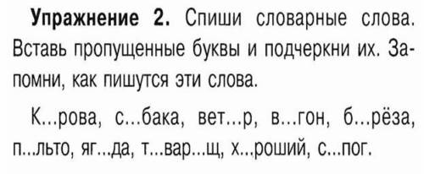  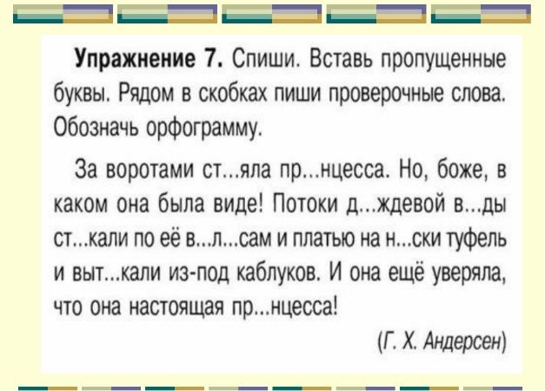  3. Разгадай кроссворд:  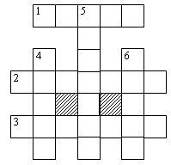  По горизонтали:  1. То он блин, то он клин, ночью на небе один. (Месяц.)  2. Самый бойкий я рабочий в мастерской, колочу я что есть мочи день-деньской. (Молоток.)  3. Растет на грядке зеленая ветка, а на ней – красные детки. (Помидор.)  По вертикали:  4. Без рук, без ног, а рисовать умеет. (Мороз.)  5. Всегда шагаем мы вдвоем, похожие, как братья. Мы за обедом – под столом, а ночью – под кроватью. (Тапочки.)  6. В лесу кланяется, придет домой – растянется. (Топор) |  | Непроверяемая гласная в корне слова (словарные слова)
Предмет |  | Тема |  | Содержание |  | Контроль
«Я- пешеход и пассажир» |  | Виды транспортных средств |  | 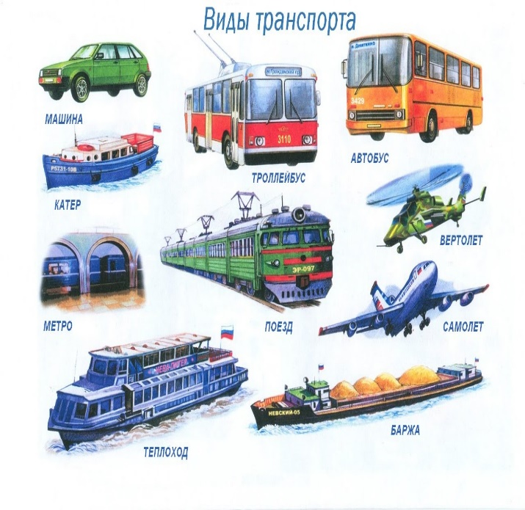 |  | Выделяет среди объектов окружающей среды транспортные средства. Группирует транспортные средства по видам: наземный, подземный, водный, воздушный.

